# СОДЕРЖАНИЕ

СОДЕРЖАНИЕ 2

ЗАДАНИЕ 3

КОНФИГУРАЦИЯ СИСТЕМ 4

ВЫПОЛНЕНИЕ ЗАДАНИЯ 6

ВЫВОД 10

# ЗАДАНИЕ

Написать роль для запуска сервера nginx, написать playbook для применения роли, провести тестовый запуск playbook’a, в случае успешного прохождения теста, применить playbook к серверам.

Необходимо добавить переменную, содержащую ФИО, номер группы и номер варианта. Данная переменная должна выводиться в шаблонный файл nginx.

Установка пакета выполняется при помощи модуля APT, используемого для установки nginx в базовой роли.

Добавьте в playbook task по установке пакета согласно варианту:

2. imagemagick

# КОНФИГУРАЦИЯ СИСТЕМ

Создадим две виртуальные машины Deb1 и Deb2, в качестве образа ОС будем использовать Debian, данным машинам присвоим ip адреса 192.168.0.5 и 192.168.0.6 соответственно. Также создадим третью виртуальную машину через которую будет осуществляться работа с Deb1 и Deb2.

На основной машине создадим inventory-файл.

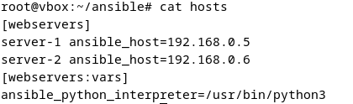

Рисунок 1 – Содержимое inventory-файла

Проверим подключается ли основная машина к управляемым.

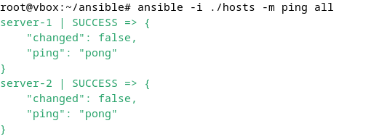

Рисунок 2 – Проверка подключения к подчиненным машинам

Напишем playbook и установим web-сервер Nginx на подчинённые машинки.

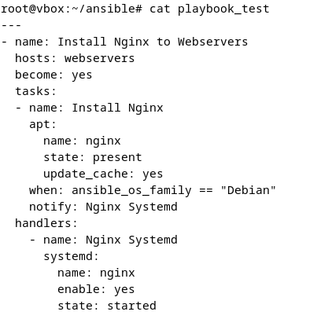

Рисунок 3 – Текст playbook’а

Выполним этот playbook.

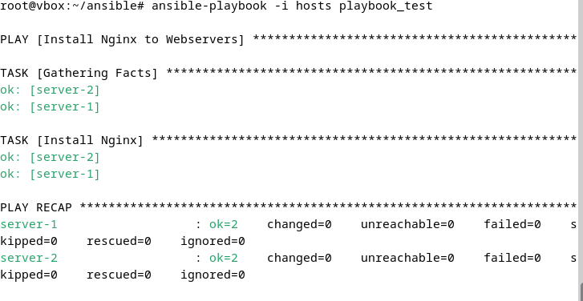

Рисунок 4 – Результат выполнения

# ВЫПОЛНЕНИЕ ЗАДАНИЯ

Для выполнения персонального задания изменим данные файлы для роли nginx.

В директории defaults изменим файл main.yaml.

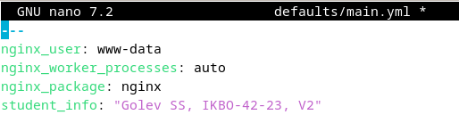

Рисунок 5 – Содержание файла main в директории defaults

В директории handlers изменим файл main.yaml.

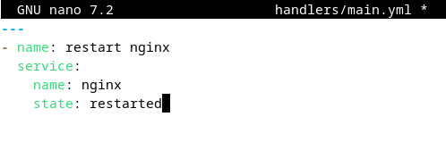

Рисунок 6 – Содержание файла main в директории handlers

В директории tasks изменим файл main.yaml.

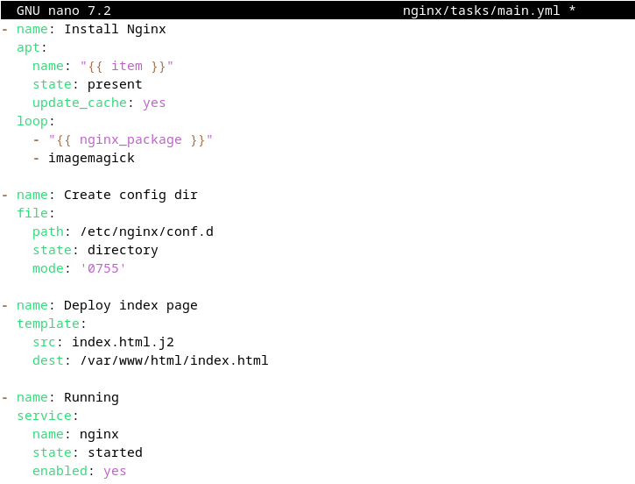

Рисунок 7 – Содержание файла main в директории tasks

В директории templates создадим html файл и заполним его.

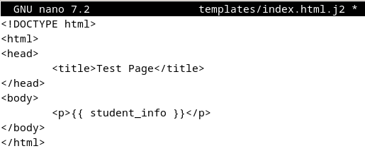

Рисунок 5 – Содержание файла index.html.j2 в директории templates

Создадим playbook файл.

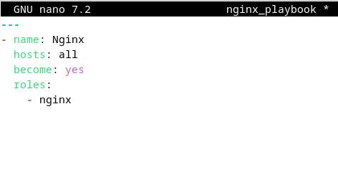

Рисунок 8 – Содержание файла main в директории defaults

Запустим сервера на подчинённых машинках и проверим корректность их работы.

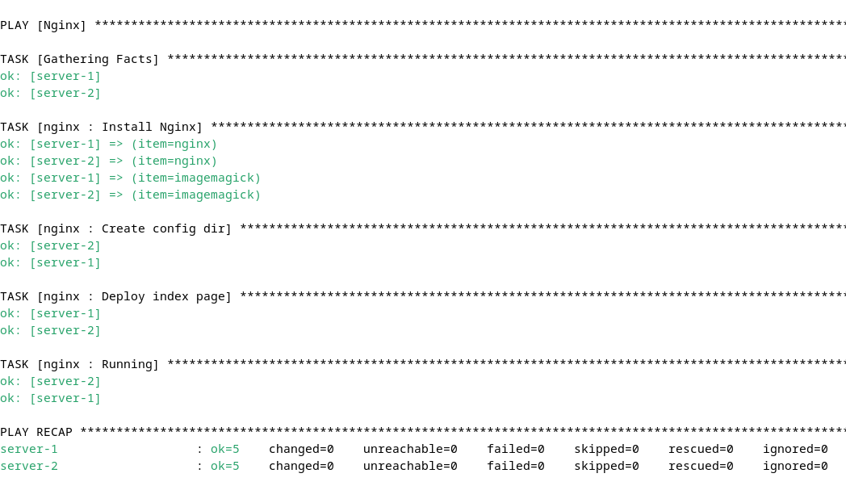

Рисунок 9 – Запуск серверов на подчинённых машинках

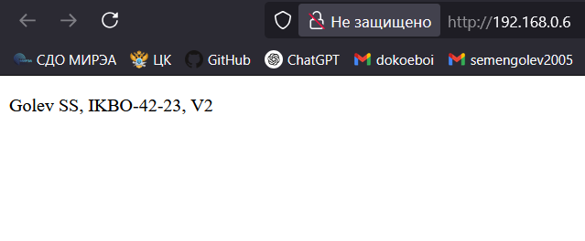

Рисунок 10 – Содержимое первого сервера

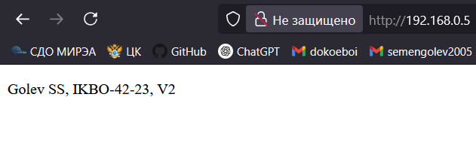

Рисунок 10 – Содержимое второго сервера

# 

# ВЫВОД

Ansible — мощный инструмент для автоматизации конфигурации и развертывания, использующий простые YAML-файлы (playbook) и модули для управления серверами. В ходе работы были разобраны ключевые аспекты: создание ролей, использование переменных, обработка ошибок. Ansible обеспечивает идемпотентность, что позволяет безопасно повторять выполнение задач. В результате успешно настроен веб-сервер Nginx с выводом пользовательских данных, а также установлены дополнительные пакеты согласно варианту задания.